**Use case**

**1: Use case quản lý sản phẩm**

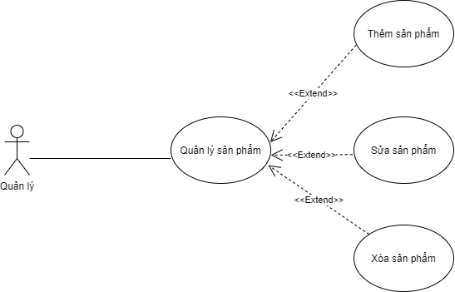

|  |
| --- |
| **Tóm tắt:** Use case này bắt đầu khi người quản lý muốn thêm, sửa hoặc xóa sản phẩm trong cơ sở dữ liệu. |
| **Dòng sự kiện chính:**   1. Quản lý chọn mục sản phẩm trên menu. 2. Màn hình hiện lên giao diện của mục sản phẩm. 3. Người quản lý có thể chọn thêm sản phẩm, sửa sản phẩm và xóa sản phẩm   *\*Thêm sản phẩm:*  - Quản lý ấn vào nút “thêm”, màn hình hiển thị giao diện nhập thông tin sản phẩm.  - Nhập thông tin sản phẩm muốn thêm vào cơ sở dữ liệu.  - Sau khi nhập xong bấm nút “thêm”.  - Màn hình hiện lên thông báo thêm thành công.  *\*Sửa sản phẩm:*  - Quản lý ấn vào nút “Sửa”.  - Chọn sản phẩm mà bạn muốn sửa.  - Màn hình hiện lên giao diện thông tin của sản phẩm đó.  - Nhập thông tin bạn muốn sửa sản phẩm trong cơ sở dữ liệu.  - Sau khi nhập xong bấm nút “Sửa”.  - Màn hình hiện lên thông báo sửa thành công.  *Xóa sản phẩm:  - Quản lý ấn vào nút “Xóa”, màn hình hiển thị giao diện sản phẩm.  - Chọn sản phẩm bạn muốn xóa trong hệ thống.  - Sau khi chọn xong ấn nút “Xóa”.  - Màn hình hiển thị lên bảng thông báo “Bạn có chắc muốn xóa sản phẩm”, bấm “OK”.  - Màn hình hiện lên thông báo xóa thành công. |
| **Dòng sự kiện phụ:**  *\*Chức năng thêm sản phẩm:*  + Nếu người dùng điền không đầy đủ thông tin sản phẩm, màn hình hiện lên thông báo “ Vui lòng điền đầy đủ thông tin “.  + Nếu người dùng ấn “Hủy” trên giao diện thêm sản phẩm, quay lại màn hình quản lý sản phẩm.  *\*Chức năng sửa sản phẩm:*  + Nếu người dùng không đầy đủ thông tin cần sửa, màn hình hiện lên thông báo “ Vui long điền đầy đủ thông tin “.  + Nếu người dùng ấn “Hủy” trên giao diện sửa sản phẩm, quay lại màn hình quản lý sản phẩm.  *\*Chức năng xóa sản phẩm:*  + Nếu người dùng ấn “Hủy” trên giao diện xóa sản phẩm, quay lại màn hình quản lý sản phẩm. |
| Tiền điều kiện: Đăng nhập bằng tài khoảng quản lý mới thao tác được với usecase này. |
| Hậu điều kiện: Thêm, sửa, xóa sản phẩm thành công. |

**2: Use case quản lý xuất danh sách**

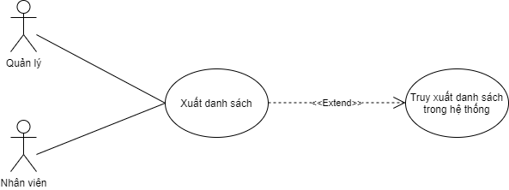

|  |
| --- |
| Tóm tắt: Use case này bắt đầu khi người quản lý hoặc nhân viên muốn truy xuất danh sách trong cơ sở dữ liệu. |
| Dòng sự kiện chính:   * Quản lý hoặc nhân viên đăng nhập vào phần mềm * Chọn mục mà quản lý hoặc nhân viên muốn xuất danh sách, sau đó ấn nút “Xuất Excel” |
| Dòng sự kiện phụ: Không có |
| Tiền điều kiện: Phải đăng nhập vào hệ thống mới thao tác được với usecase này. |
| Hậu điều kiện: Xuất danh sách thành công. |